1, Quy trình mô hình hoá dịch vụ REST:

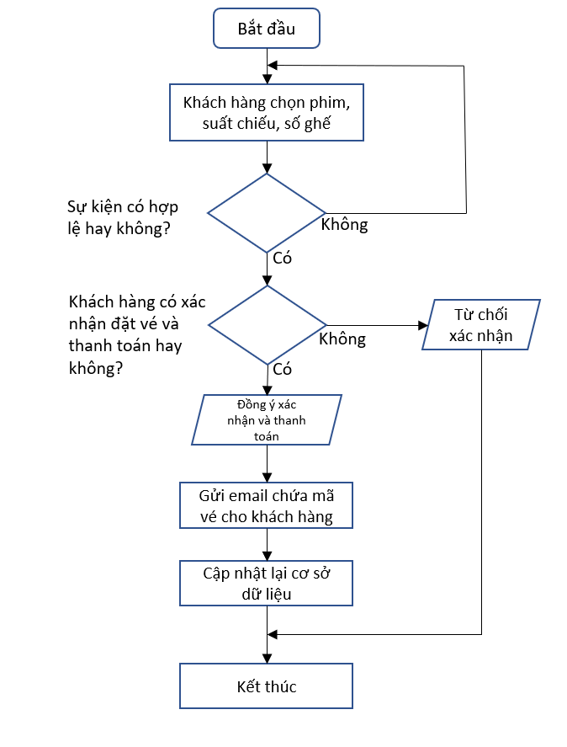

Phân tách quy trình thành các hành động chi tiết:

* Quy trình “Đặt vé xem phim” được chia ra thành các hành động chi tiết sau:
  + Bắt đầu quy trình đặt vé
  + Khách hàng chọn phim, suất chiếu, số ghế theo nhu cầu
  + Xác định xem sự kiện có hợp lệ hay không?
  + Nếu sự kiện không hợp lệ (VD: ghế đã được đặt,…) thì quay lại bước 2
  + Xác định xem khách hàng có xác nhận hành động đặt vé và thanh toán không?
  + Nếu khách hàng từ chối xác nhận thì kết thúc chương trình
  + Xác minh từ chối thủ công
  + Gửi email chứa mã vé về email khách hàng đăng ký
  + Xác nhận chấp nhận thủ công
  + Cập nhật lại dữ liệu trong cơ sở dữ liệu
  + Kết thúc quy trình

Lọc bỏ các hành động không phù hợp:

* Quy trình “Đặt vé xem phim” được chia ra thành các hành động chi tiết sau:
  + Bắt đầu quy trình đặt vé
  + Khách hàng chọn phim, suất chiếu, số ghế theo nhu cầu
  + Xác định xem sự kiện có hợp lệ hay không?
  + Nếu sự kiện không hợp lệ (VD: ghế đã được đặt,…) thì quay lại bước 2
  + Xác định xem khách hàng có xác nhận hành động đặt vé và thanh toán không?
  + Nếu khách hàng từ chối xác nhận thì kết thúc chương trình
  + Xác minh từ chối thủ công
  + Gửi email chứa mã vé về email khách hàng đăng ký
  + Xác nhận chấp nhận thủ công
  + Cập nhật lại dữ liệu trong cơ sở dữ liệu
  + Kết thúc quy trình

Thành phần dịch vụ Đặt vé xem phim

